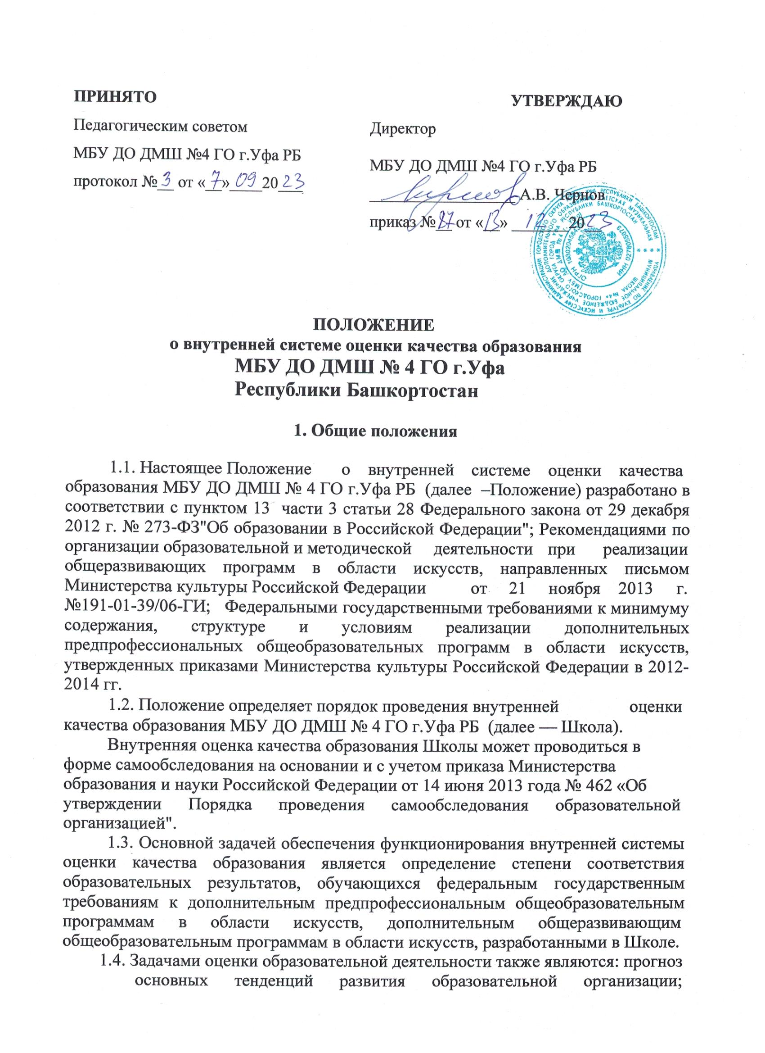

ПОЛОЖЕНИЕ
o внутренней системе оценки качества образования МБУ ДО ДМШ № 4 ГО г.Уфа Республики Башкортостан

1. Общие положения

1.1. Настоящее Положение о внутренней системе оценки качества образования МБУ ДО ДМШ № 4 ГО г.Уфа РБ (далее –Положение) разработано в соответствии с пунктом 13 части 3 статьи 28 Федерального закона от 29 декабря 2012 г. № 273-ФЗ"Об образовании в Российской Федерации"; Рекомендациями по организации образовательной и методической деятельности при реализации общеразвивающих программ в области искусств, направленных письмом Министерства культуры Российской Федерации от 21 ноября 2013 г.№191-01-39/06-ГИ; Федеральными государственными требованиями к минимуму содержания, структуре и условиям реализации дополнительных предпрофессиональных общеобразовательных программ в области искусств, утвержденных приказами Министерства культуры Российской Федерации в 2012-2014 гг.
1.2. Положение определяет порядок проведения внутренней оценки качества образования МБУ ДО ДМШ № 4 ГО г.Уфа РБ (далее — Школа).
Внутренняя оценка качества образования Школы может проводиться в форме самообследования на основании и с учетом приказа Министерства образования и науки Российской Федерации от 14 июня 2013 года № 462 «Об утверждении Порядка проведения самообследования образовательной организацией".
1.3. Основной задачей обеспечения функционирования внутренней системы оценки качества образования является определение степени соответствия образовательных результатов, обучающихся федеральным государственным требованиям к дополнительным предпрофессиональным общеобразовательным программам в области искусств, дополнительным общеразвивающим общеобразовательным программам в области искусств, разработанными в Школе.
1.4. Задачами оценки образовательной деятельности также являются: прогноз основных тенденций развития образовательной организации;

2

обеспечение руководителей и специалистов системы управления образованием разных уровней аналитической информацией и вариантами управленческих решений.
1.5. Решение данных задач обеспечивается содержанием оценки образовательной деятельности, которое включает:
-оценку состояния и эффективности деятельности образовательной организации;
-определение показателей и критериев качества образования, проведение анализа содержания на основании разработанных показателей и критериев;
-выявление факторов, влияющих на качество образования;
-оценку уровня индивидуальных образовательных достижений обучающихся, результатов реализации индивидуальных учебных планов;
-разработку локальной нормативной правовой документации и норм образовательной деятельности в соответствии с законодательством Российской Федерации об образовании.
1.6. В основу оценки качества образования Школы положены принципы: объективности, достоверности, полноты и системности информации
o качестве образования;
реалистичности показателей качества образования, их социальной и личностной значимости;
открытости, прозрачности процедур оценки качества образования.
1.7. Оценка качества образования предполагает анализ организации образовательного процесса, содержания и качества подготовки обучающихся, востребованности выпускников и обеспечивается системой управления организации, функционированием методической службы организации, действующей системой контроля (текущей, промежуточной и итоговой аттестацией), разработанными фондами оценочных средств.
1.8. По результатам оценки качества образования Школа выявляет факторы, влияющие на качество образования, разрабатывает план дальнейшего совершенствования образовательного процесса, вносит коррективы в долгосрочные программы развития, разрабатывает проекты, направленные на обеспечение инновационной и экспериментальной деятельности Школы.

2. Система управления образовательной организации

2.1. В Школе действует следующий коллегиальный орган управления, в компетенцию которого входит организация и контроль качества образовательной деятельности:
Педагогический совет Школы.
В случае необходимости Школа может создавать и другие органы управления, в компетенцию которых входит организация и контроль качества образовательной деятельности в соответствии с Уставом Школы.
2.2. Разграничение полномочий органов управления Школы отражаются в положениях об указанных органах управления.
3

3. Содержание и качество подготовки обучающихся, востребованность выпускников

3.1. Содержание и качество подготовки обучающихся раскрывается путем анализа результативности дополнительных общеобразовательных программ, реализуемых в Школе.
3.2. При реализации в Школе дополнительных предпрофессиональных общеобразовательных и дополнительных общеразвивающих общеобразовательных программ в области искусств анализ проводится по всем видам программ.
3.3. В понятие содержания образования в целях проведения анализа его качества входит:
- цели и задачи, направленность образовательных программ, их ориентация и преемственность;
- сроки обучения, возраст обучающихся, условия приема; результаты освоения образовательных программ;
- характеристика и анализ учебных планов каждой образовательной программы;
- краткие характеристики учебных предметов (аннотации) и программ учебных предметов.
3.4. Проводимый анализ позволяет установить соответствие учебных планов, учебно-методической документации нормативным требованиям, указанным в федеральных государственных требованиях, образовательных программах, разработанных образовательной организацией.
3.5. В понятие качества подготовки обучающихся входит:
полнота и результативность реализации образовательных программ, а именно:
- сохранность контингента; положительная динамика результатов промежуточной и итоговой аттестации;

- создание условий для реализации индивидуальных учебных планов и сокращенных образовательных программ;

- деятельность различных творческих коллективов;

- участие обучающихся в различных творческих мероприятиях (конкурсах, фестивалях, олимпиадах и других).

3.6. Понятие востребованности выпускников включает:
- наличие/количество выпускников, поступивших в образовательные организации среднего профессионального и высшего образования, реализующих основные образовательные программы в области искусств;

- наличие/количество выпускников, продолживших самостоятельную деятельность в области искусства в различных формах (в коллективах общеобразовательной организации, в самодеятельных коллективах, в досуговой деятельности, в самостоятельном музицировании и др.)
4

4. Мониторинг учебного процесса

4.1. Оценка качества образования включает мониторинг учебного процесса, который отражается в графике образовательного процесса (продолжительность учебного года, каникулярного времени и др.), расписании занятий, принципах формирования и состава учебных групп.
4.2. Характеристика учебного процесса включает также информацию о следующих показателях режима учебного процесса: продолжительности занятий, объемах недельной аудиторной учебной нагрузки и самостоятельной работы, проведении консультаций, использовании резерва учебного времени и т.д.
4.3. Особое место в мониторинге занимает характеристика промежуточной и итоговой аттестации как основ оценки качества освоения дополнительных общеобразовательных программ.
Анализ включает описание форм, видов, методов аттестации, в том числе, сбор конкретных данных на текущий период, например, по результатам итоговой аттестации (раздел 5).
4.4. Мониторинг также включает характеристику:
особых образовательных технологий и пособий, используемых в учебном процессе (мультимедийные, компьютерные и другие);
творческой и культурно-просветительской деятельности как особых видов деятельности образовательной организации, направленных на качественную реализацию образовательных программ, создающих особую среду для личностного развития, приобретения обучающимся опыта деятельности в том или ином виде искусства, формирования комплекса исполнительских знаний, умений,
НАВЫКОВ
4.5. Организация образовательного процесса осуществляется в соответствии с санитарно-эпидемиологическими требованиями для учреждений дополнительного образования.

5. Характеристика система текущего контроля успеваемости, промежуточной и итоговой аттестации, фонда оценочных средств.

5.1. В оценку качества реализации образовательной программы входят анализ системы текущего контроля успеваемости, промежуточной и итоговой аттестации обучающихся.
5.2. В качестве средств текущего контроля успеваемости в Школе используются контрольные работы, устные опросы, письменные работы, тестирование, академические концерты, прослушивания, технические зачеты. Текущий контроль успеваемости обучающихся проводится в счет аудиторного времени, предусмотренного на учебный предмет.
5.3. Промежуточная аттестация проводится в форме контрольных уроков, зачетов и экзаменов. Контрольные уроки, зачеты и экзамены могут проводиться
5
в виде технических зачетов, академических концертов, исполнения концертных программ, письменных работ и устных опросов. Контрольные уроки и зачеты в рамках промежуточной аттестации проводятся на завершающих полугодие учебных занятиях в счет аудиторного времени, предусмотренного на учебный предмет. Экзамены проводятся за пределами аудиторных учебных занятий.
5.1. По завершении изучения учебных предметов по итогам промежуточной аттестации обучающимся выставляется оценка, которая заносится в документ об окончании Школы.
5.2. Содержание промежуточной аттестации и условия ее проведения разрабатываются Школой самостоятельно. В Школе разрабатываются критерии оценок промежуточной аттестации и текущего контроля успеваемости обучающихся. Для аттестации обучающихся создаются фонды оценочных средств, включающие типовые задания, контрольные работы, тесты и методы контроля, позволяющие оценить приобретенные знания, умения и навыки. Фонды оценочных средств разрабатываются и утверждаются Школой самостоятельно.
5.3. Фонды оценочных средств должны быть полными и адекватными отображениями федеральных государственных требований, образовательных программ, соответствовать целям и задачам программы, и ее учебному плану. Фонды оценочных средств, призваны обеспечивать оценку качества приобретенных выпускниками знаний, умений, навыков и степень готовности выпускников к возможному продолжению профессионального образования в области искусств.
5.4. По окончании полугодий учебного года, как правило, оценки выставляются по каждому учебному предмету. Оценки обучающимся могут выставляться и по окончании четверти.
5.5. По итогам выпускного экзамена выставляется оценка"отлично","хорошо","удовлетворительно","неудовлетворительно".
5.6. Требования к выпускным экзаменам определяются в Школе самостоятельно. В Школе разрабатываются критерии оценок итоговой аттестации.
5.7. При прохождении итоговой аттестации выпускник должен продемонстрировать знания, умения и навыки в соответствии с программными требованиями.

